看清楚了嗎，畫中有何內情？沒錯，鴿子組成的“love”隱藏其中，所以異性朋友給你看這樣的圖片時，你可要留意嘍^_^

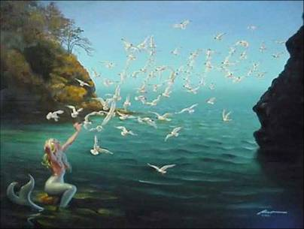

能否看出雪山上神祕的大灰狼頭像？是大自然的鬼斧神工產生如此令人驚嘆的圖象，還是數碼科技的傑作呢



裸體女子，看起來像不像呢？這個沒什麼特別嗎？



不不不，注意圖片右上方的樹木……


你看到很多鷹的頭像？沒錯，是很多。那麼，你看到中間騎馬的印第安人了嗎？
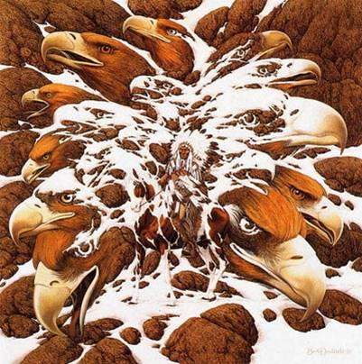

圖中棕色的馬為何要回頭看呢？原來他發現周圍有很多老人在朝他微笑。你看到了嗎？
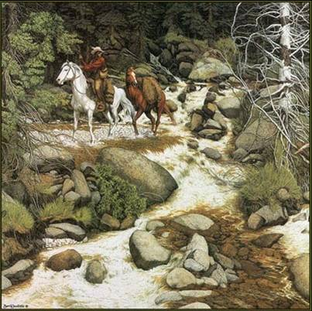

熊終於已經走遠了！鬆口氣先。且住！仔細看看左邊林中還藏著什麼？天吶，還有一只大熊正“熊”視眈耽的看著我們！

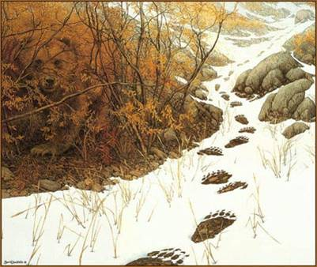

奔馳的駿馬中有一只血紅色的鷹，這需要你認真瞧瞧……
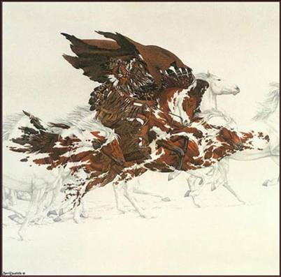

我能一眼看出圖中的樹下有一男一女兩個頭像！呵呵，沒錯。再仔細看看這些樹枝是如何組成這幅更多神奇男女奇特的圖片的吧。
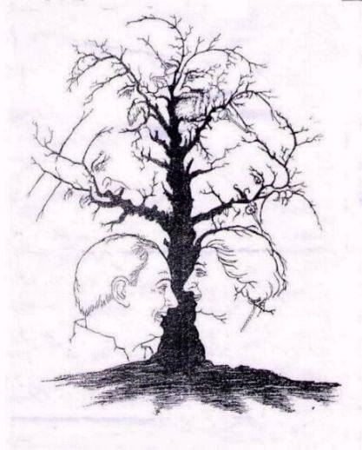

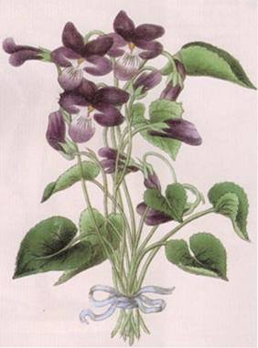
身體的紫羅蘭：你能在葉子中間找到三個隱藏的側面人像嗎？

保姆背後的神祕嘴唇：這是偉大的西班牙超現實主義畫家塞爾瓦多·達利的經典之作， 遠處的房屋與近處的
人物交相輝映，構成了視幻覺中的嘴唇。

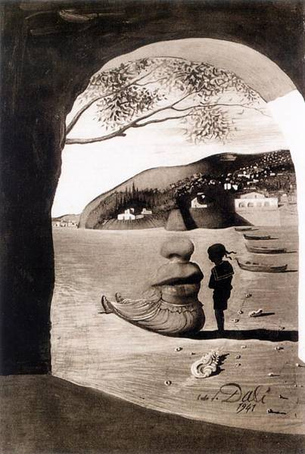

虛幻：愛情的背後果真是婚姻的葬禮嗎？

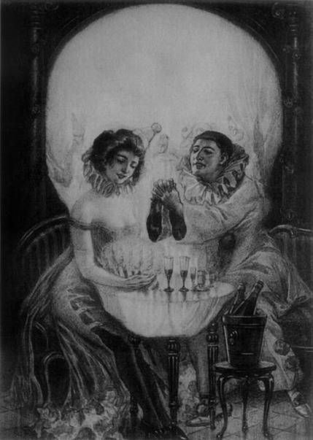

人是這樣變成的

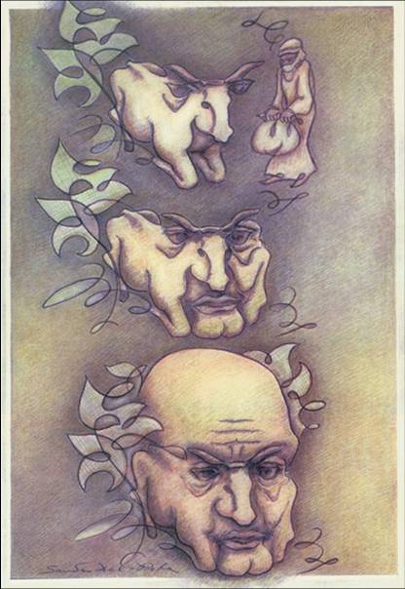

島嶼明信片上的奇異場面：西班牙的超現實主義者薩爾瓦多·達利在看到一幅明信片後受啟發產生靈感， 創作了這幅模棱兩可的畫面，把整幅圖旋轉90度你會發現其中的奧祕。

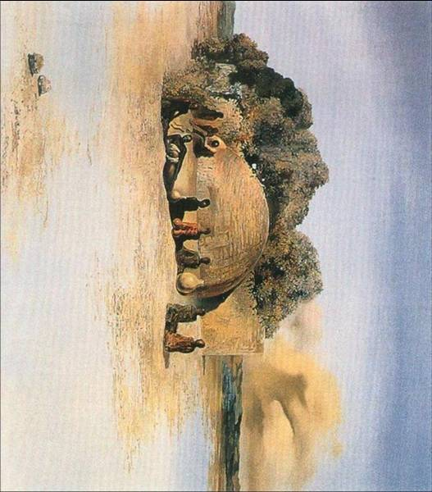

舞者與手勢：在瑞士藝術家桑德羅·戴爾·斯普瑞特創作的這幅畫中，手和舞者既呈現出優雅之態，又給人種種錯覺的迷惑。

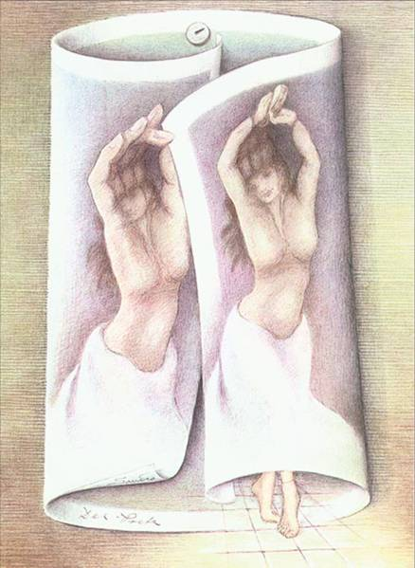

隱藏的拿破侖：你能發現站立的拿破侖像嗎？這幅圖形背景幻覺圖出現於拿破侖逝世後不久。
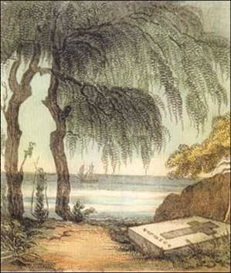

十個孩子：這裡有五個頭， 但卻可以數出十個孩子
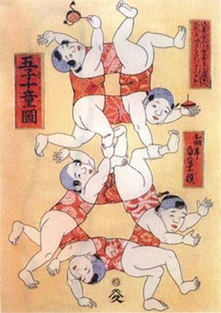

這些是完全的正方形嗎？
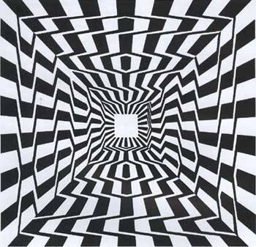

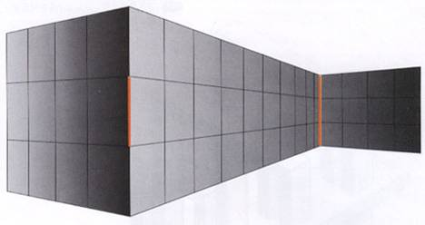
勒·萊爾幻覺：哪條紅線更長？ 兩條紅線完全等長。

